TERAPI PIJAT REFLEKSI KAKI TERHADAP PENDERITA HIPERTENSI PADA KELUARGA TN. D DAN TN. A DI WILAYAH KERJA PUSKESMAS SINDANGJAWA
KABUPATEN CIREBON

KARYA TULIS ILMIAH

Oleh :
INTAN NUR RIZKI
NIM. P2.06.20.2.19.058

KEMENTERIAN KESEHATAN REPUBLIK INDONESIA
POLITEKNIK KESEHATAN TASIKMALAYA
JURUSAN KEPERAWATAN TASIKMALAYA
PROGRAM STUDI KEPERAWATAN
CIREBON
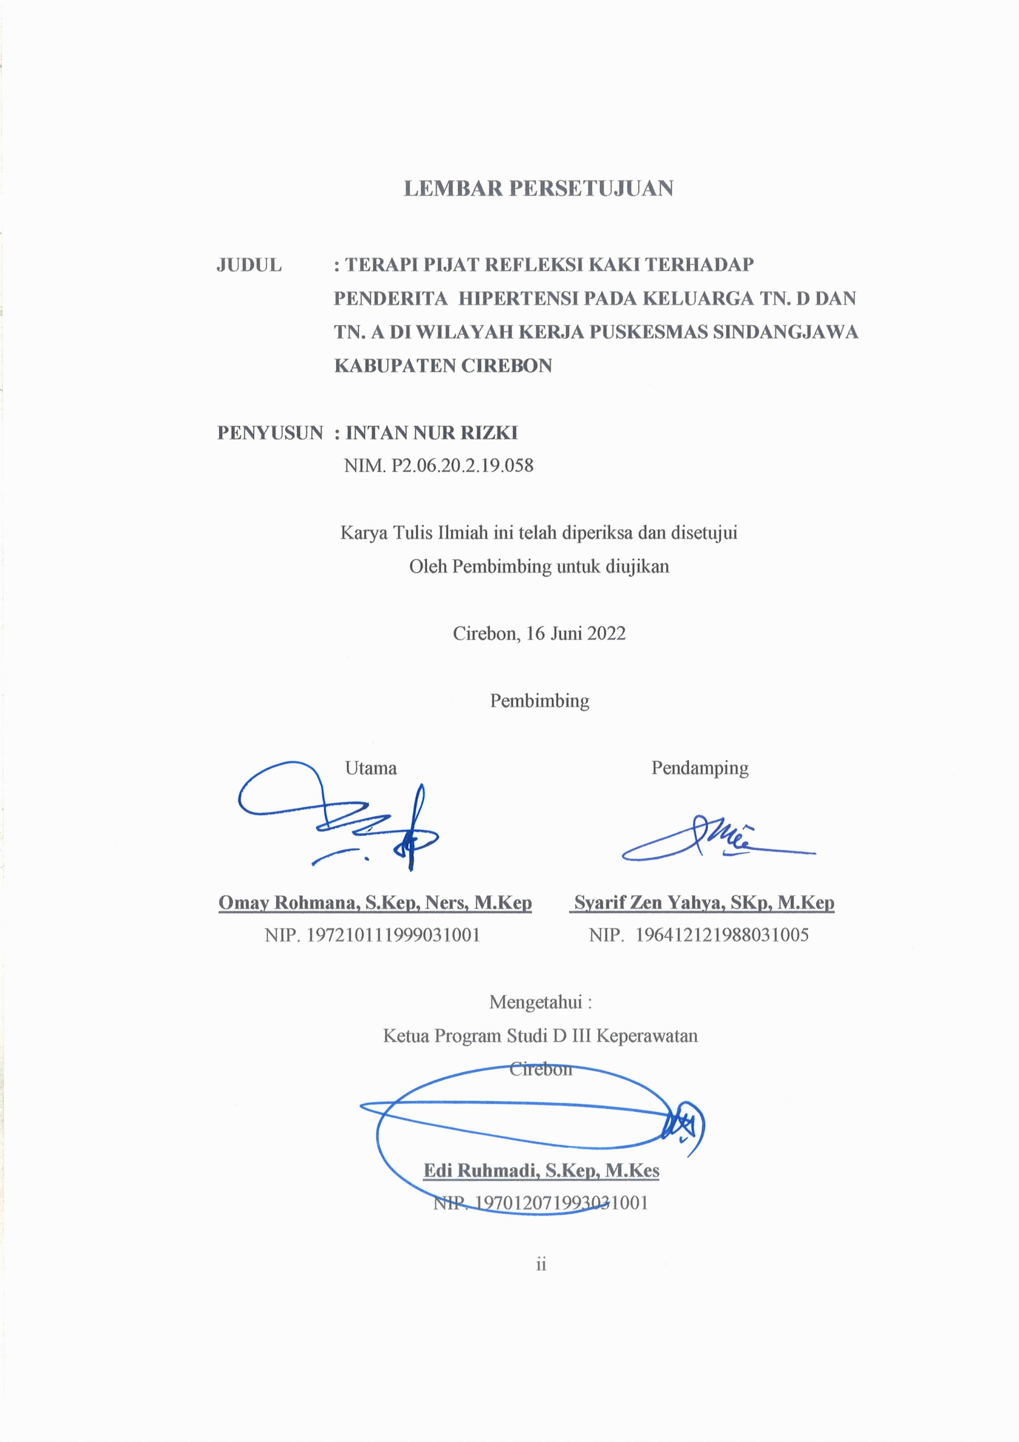
2022

TERAPI PIJAT REFLEKSI KAKI TERHADAP PENDERITA HIPERTENSI PADA KELUARGA TN. D DAN TN. A DI WILAYAH KERJA PUSKESMAS SINDANGJAWA
KABUPATEN CIREBON

KARYA TULIS ILMIAH
Diajukan dalam rangka memenuhi salah satu syarat
untuk memperoleh gelar Ahli Madya Keperawatan
Pada Program Studi Keperawatan
Cirebon

Oleh :
INTAN NUR RIZKI
NIM. P2.06.20.2.19.058

KEMENTERIAN KESEHATAN REPUBLIK INDONESIA
POLITEKNIK KESEHATAN TASIKMALAYA
JURUSAN KEPERAWATAN TASIKMALAYA
PROGRAM STUDI KEPERAWATAN
CIREBON
2022

KATA PENGANTAR

Puji syukur kehadirat Allah SWT, karena atas rahmat dan karunia-Nya, sehingga penulis dapat menyelesaikan penyusunan Karya Tulis Ilmiah yang berjudul “Terapi Pijat Refleksi Kaki Terhadap Penderita Hipertensi Pada Keluarga Tn. D dan Tn. A di Wilayah Kerja Puskesmas Sindangjawa Kabupaten Cirebon” dengan tepat waktu. Karya Tulis Ilmiah ini diajukan dalam rangka memenuhi salah satu syarat menyelesaikan program studi D III Keperawatan.
Dalam proses penyusunan Karya Tulis Ilmiah ini pastinya tidak terlepas dari berbagai macam hambatan dan rintangan. Akan tetapi dengan adanya bantuan, arahan, bimbingan dan masukan-masukan yang sangat berharga dari berbagai pihak, yang akhirnya dapat membantu penulis untuk menyelesaikan Karya Tulis Ilmiah ini. Oleh sebab itu dalam kesempatan ini penulis ingin mengucapkan terima kasih kepada yang terhormat :
- Ibu Hj. Ani Radiati, S.Pd, M.Kes. Direktur Politeknik Kesehatan Tasikmalaya.
- Bapak Dudi Hartono S, S.Kep, Ners, M.Kep. Ketua Jurusan Keperawatan Politeknik Kesehatan Tasikmalaya.
- Bapak Edi Ruhmadi, S.Kep, M.Kes. Ketua Program Studi Keperawatan Cirebon Politeknik Kesehatan Tasikmalaya.
- Bapak Omay Rohmana, S.Kep, Ners, M.Kep. Dosen Pembimbing Utama yang telah meluangkan waktunya untuk membimbing penulis dalam menyusun Karya Tulis Ilmiah ini.
- Bapak Syarif Zen Yahya, SKp, M.Kep. Dosen Pembimbing Pendamping dan Penguji 1 yang telah membimbing penulis dalam menyusun Karya Tulis Ilmiah ini.
- Ibu Ati Siti Rochayati, SKM, M.Kes. Dosen Penguji 2 yang telah memberikan kritik dan saran nya pada Karya Tulis Ilmiah ini.
- Seluruh dosen dan staf pengelola Politeknik Kesehatan Tasikmalaya khususnya Program Studi Keperawatan Cirebon.
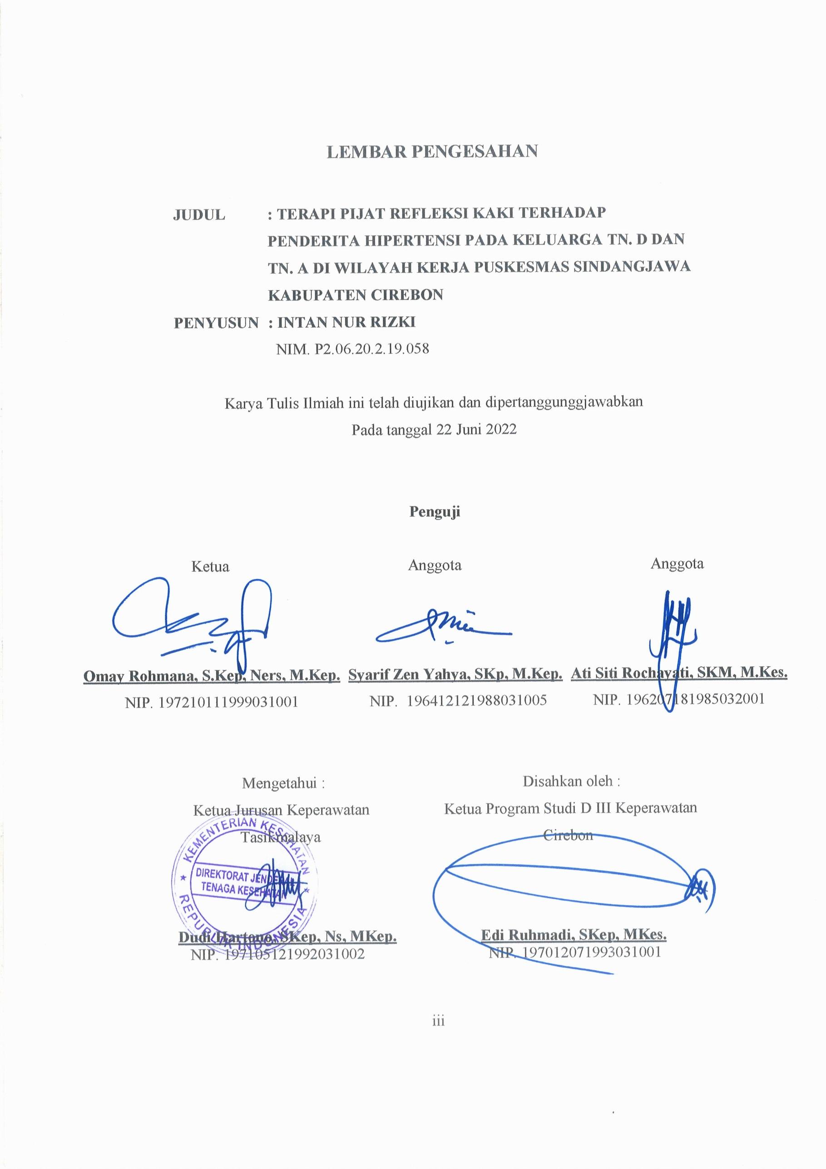
- Rekan-rekan seperjuangan yang telah bersama-sama menyelesaikan Karya Tulis Ilmiah ini.
- Semua pihak yang tidak bisa penulis sebutkan satu-persatu namanya yang telah memberikan dukungan dan semangat serta membantu penulis selama penyusunan Karya Tulis Ilmiah.
Penulis menyadari bahwa penyusunan Karya Tulis Ilmiah ini masih jauh dari kata sempurna, sehingga kritik dan saran yang membangun diperlukan untuk menyempurnakan Karya Tulis Ilmiah ini khususnya dari dosen dan pembaca pada umumnya.
Akhir kata penulis berharap Karya Tulis Ilmiah ini dapat berguna baik bagi penulis maupun pembaca lainnya. Sekian dan Terima kasih.

Cirebon, 22 Juni 2022

Penulis
KEMENTERIAN KESEHATAN REPUBLIK INDONESIA
POLTEKKES KEMENKES TASIKMALAYA
PROGRAM STUDI D III KEPERAWATAN CIREBON
Karya Tulis Ilmiah, Juni 2022

Terapi Pijat Refleksi Kaki Terhadap Penderita Hipertensi Pada Keluarga Tn. D dan Tn. A di Wilayah Kerja Puskesmas Sindangjawa Kabupaten Cirebon

Intan Nur Rizki¹, Omay Rohmana², Syarif Zen Yahya³

ABSTRAK
Hipertensi merupakan salah satu penyakit kardiovaskuler yang menjadi Silent Killer karena sebagian besar kasus hipertensi tidak menunjukkan gejala yang signifikan sehingga sampai menunjukan komplikasi serius yang dapat menyebabkan kematian dengan demikian penyakit hipertensi harus mendapatkan perhatian serius dari tenaga kesehatan. Tujuan karya tulis ilmiah ini setelah melakukan studi kasus penulis mampu melaksanakan Terapi Pijat Refleksi Kaki terhadap penderita hipertensi pada keluarga Tn. D dan Tn. A di Wilayah Kerja Puskesmas Sindangjawa Kabupaten Cirebon. Desain karya tulis ilmiah menggunakan kualitatif dengan pendekatan studi kasus. Studi kasus ini dilakukan pada keluarga Tn. D yaitu Ny. N berusia 48 tahun dan keluarga Tn. A yaitu Ny. M berusia 44 tahun yang tidak memiliki komplikasi dengan diberikannya terapi pijat refleksi kaki selama 3 hari yang dilakukan di Wilayah Kerja Puskesmas Sindangjawa. Analisa data pada Karya Tulis Ilmiah ini menggunakan pendekatan kualitatif tidak terstruktur yang disajikan dalam bentuk narasi. Hasil studi kasus menunjukkan bahwa adanya penuruna rata-rata tekanan darah dan rata-rata skala nyeri pada kedua penderita, dimana hasil rata-rata penurunan tekanan darah sebelum dan setelah dilakukan pijat refleksi kaki pada penderita 1 yaitu 10/6,6 mmHg, dan hasil rata-rata penurunan tekanan darah penderita 2 yaitu 10/3,3 mmHg dengan selisih perbedaan 3,3 mmHg. Skala nyeri pada dua penderita mengalami penurunan dengan hasil rata-rata penurunan skala nyeri penderita 1 adalah 1, dan hasil rata-rata penderita 2 adalah 2 dengan hasil selisih perbedaan 1 termasuk dalam kategori skala nyeri ringan. Dapat disimpulkan bahwa terapi pijat refleksi kaki efektif untuk menurunkan tekanan darah dan mengurangi nyeri tengkuk leher dan nyeri kepala pada penderita hipertensi. Saran penulis yaitu agar penderita dapat melanjutkan terapi pijat refleksi kaki secara rutin dan sesuai prosedur dan melakukan aktivitas fisik yang telah dianjurkan, seperti olahraga kecil dengan melakukan jalan kaki setiap pagi.

Kata Kunci : Hipertensi, Terapi Pijat Refleksi Kaki, Puskesmas Sindangjawa

¹ Mahasiswa Program Studi DIII Keperawatan Cirebon Poltekkes Kemenkes Tasikmalaya
²,³ Dosen Program Studi DIII Keperawatan Cirebon Poltekkes Kemenkes Tasikmalaya

KEMENTERIAN KESEHATAN REPUBLIK INDONESIA
POLTEKKES KEMENKES TASIKMALAYA
PROGRAM STUDI D III KEPERAWATAN CIREBON
Scientific Paper, June 2022

Foot Reflexology Therapy for Hypertension Patients in Mr. D and Mr. A in the Working Area of Sindangjawa Health Center, Cirebon Regency

Intan Nur Rizki¹, Omay Rohmana², Syarif Zen Yahya³

ABSTRACT
Hypertension is a cardiovascular disease that is a silent killer because most cases of hypertension do not show significant symptoms so it shows serious complications that can cause death, thus hypertension must get serious attention from health workers. The purpose of this scientific paper after conduct a case study the author is able to carry out Foot Reflexology Massage Therapy for Hypertension Patients in the families of Mr. D and Mr. A in the Working Area of Sindangjawa Health Center, Cirebon Regency. This case study was conducted on the family of Mr. D is Mrs. N is 48 years old and the family of Mr. A is Mrs. M is 44 years old who has no complications with foot reflexology therapy for 3 days which was carried out in the Sindangjawa Health Center Work Area, Cirebon Regency. Data analysis in this scientific paper uses an unstructured qualitative approach which is presented in the form of a narrative. The results of the case study show that there is a decrease in the average blood pressure and the average pain scale in two patients, where the average results of a decrease in blood pressure before and after foot reflexology in patient 1 were 10/6,6 mmHg, and the results the average decrease in blood pressure of patient 2 were 10/3,3 mmHg. with a difference of 3,3 mmHg. the pain scale in two patients decreased with the average result of a decrease in the pain scale of patient 1 was 1, and the average result of a decrease in the pain scale of patient 2 being 2 with the difference between 1 being included in the mild pain scale category. It can be concluded that foot reflexology therapy is effective for lowering blood pressure and reducing neck pain and headaches in hypertensive patients. The author's suggestion is that patients can continue foot reflexology therapy according to routine procedures and carry out recommended physical activities such as small sports by walking every morning.

Keywords : Hypertension, Foot Reflexology Therapy, Sindangjawa Health Center

¹ Student of the D III Nursing Study Program at the Health Polytechnic of the Ministry of Health Tasikmalaya
²,³ Lecturers Student of the D III Nursing Study Program at the Health Polytechnic of the Ministry of Health Tasikmalaya
DAFTAR ISI

Halaman
SAMPUL DALAM i
LEMBAR PERSETUJUAN ii
LEMBAR PENGESAHAN iii
LEMBAR PERNYATAAN ORISINALITAS iv
LEMBAR PERNYATAAN PERSETUJUAN PUBLIKASI v
KATA PENGANTAR vi
ABSTRAK viii
ABSTRACT ix
DAFTAR ISI x
DAFTAR TABEL xii
DAFTAR GAMBAR xiii
DAFTAR BAGAN xiv
DAFTAR LAMPIRAN xv
BAB I PENDAHULUAN 1
  - Latar Belakang 1
  - Rumusan Masalah 6
  - Tujuan Karya Tulis Ilmiah 6
  - Manfaat Karya Tulis Ilmiah 7
BAB II TINJAUAN PUSTAKA 9
  - Hipertensi 9
    - Pengertian Hipertensi 9
    - Etiologi Hipertensi 9
    - Tanda dan Gejala Hipertensi 10
    - Komplikasi Hipertensi 10
    - Penatalaksanaan Hipertensi 12
  - Asuhan Keperawatan Keluarga 13
    - Pengkajian Keperawatan Keluarga 13
    - Diagnosa Keperawatan 20
    - Perencanaan Keperawatan 23
    - Implementasi Keperawatan 27
    - Evaluasi Keperawatan 27
  - Konsep Pijat Refleksi Kaki 28
    - Pengertian Pijat Refleksi Kaki 28
    - Manfaat Pijat Refleksi Kaki 39
    - Indikasi Pijat Refleksi Kaki 32
    - Kontra Indikasi Pijat Refleksi Kaki 32
    - Langkah-Langkah Pijat Refleksi Kaki 33
  - Kerangka Teori dan Kerangka Konsep 37
    - Kerangka Teori 37
    - Kerangka Konsep 38
BAB III Metode Karya Tulis Ilmiah 39
  - Desain Karya Tulis Ilmiah 39
  - Subyek Karya Tulis Ilmiah 39
  - Definisi Operasional atau Batasan Istilah 39
  - Lokasi dan Waktu 40
  - Prosedur Penulisan Karya Tulis Ilmiah 40
  - Teknik Pengumpulan Data 41
  - Instrumen Pengumpulan Data 42
  - Keabsahan Data 42
  - Analisa Data 43
  - Etika Penelitian 43
BAB IV Hasil KTI dan Pembahasan 45
  - Hasil KTI 45
  - Pembahasan 69
  - Implikasi 73
BAB V PENUTUP 74
  - Kesimpulan 74
  - Saran 75
DAFTAR PUSTAKA
LAMPIRAN

DAFTAR TABEL

Tabel Halaman
  - Daftar Komposisi Keluarga 14
  - Skala Prioritas Keperawatan Keluarga 20
  - Kriteria dan Standar Perencanaan Keperawatan Keluarga 24
  - Perencanaan Asuhan Keperawatan Keluarga 25
  - Definisi Operasional atau Batasan Istilah 39
  - Distribusi Respon Penderita 1 dan Penderita 2 Sebelum Pijat Refleksi Kaki di Desa Sindangjawa 68
  - Distribusi Respon Penderita 1 dan Penderita 2 Setelah Pijat Refleksi Kaki di Desa Sindangjawa 68
  - Perbedaan Respon Penderita 1 dan Penderita 2 Terhadap Pijat Refleksi Kaki di Desa Sindangjawa 69

DAFTAR GAMBAR

Gambar Halaman
  - Langkah 1,2 dan 3 Pijat Refleksi Kaki 33
  - Langkah 4 dan 5 Pijat Refleksi Kaki 34
  - Langkah 6 Pijat Refleksi Kaki 35
Langkah 7, 8, 9, 10, 11, dan 12 Pijat Refleksi Kaki 35

DAFTAR LAMPIRAN

Lampiran
1 : Penjelasan Sebelum Pelaksanaan KTI/TA
2 : Informed Consent (Persetujuan menjadi Partisipan)
3 : Distribusi Respon Penderita Hipertensi Sebelum dan Setelah Terapi Pijat Refleksi Kaki
4 : Standar Operasional Prosedur (SOP) Pijat Refleksi Kaki
5 : Lembar Konsultasi Bimbingan Karya Tulis Ilmiah

